(do Nhóm Tông Đồ Chúa Tình Thương và Đạo Binh Hồn Nhỏ Philadelphia tổ chức)
Tĩnh Tâm về Lòng Thương Xót Chúa
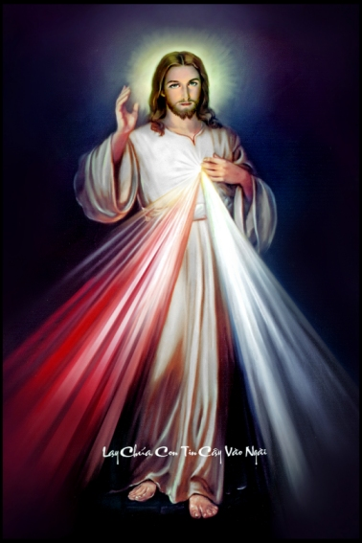



Thuyết giảng: Ông Đaminh Maria Cao Tấn Tĩnh, BVL:
từ California, đã từng giảng thuyết ở một số nơi (đặc biệt ở Ngày Thánh Mẫu Missouri)
Phụng Vụ: Cha Phêrô Đặng Ngọc Quý, SVD - Dòng Ngôi Lời:
dâng Thánh Lễ, chầu Thánh Thể và giúp Hòa Giải suốt trong 3 ngày tĩnh tâm.
Bế Mạc: Cha Quản Nhiệm Vincent Phạm Thế Tùng:
chủ tế và giảng thuyết.
Thứ Sáu ngày 24/2/2012 từ 7 giờ tối đến 10:30 tối (khai mạc)
Thứ Bảy ngày 25/2/2012 từ 7 giờ sáng đến 10:30 tối
Chúa Nhật ngày 26/2/2012 từ 7 giờ sáng đến 5:00 tối Thánh Lễ bế mạc
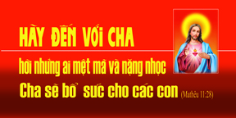
Tại : Nhà Thờ HOLY INNOCENTS
1337 E. Hunting Park Ave - Philadelphia, PA 19124.

Để cho việc tổ chức được chu đáo, xin vui lòng ghi danh trước hoặc những câu hỏi thắc mắc xin liên lạc với Chị Nguyễn Lê Xuân Hương: 215-605-3555, Chị Theresa Nga: 609-933-0339, hay Anh Nguyễn văn Nguyên: 856 296 4897. Có các bữa ăn thanh đạm và thức uống cả ngày. Hoàn toàn miễn phí. Xin Kính Mời.
Biệt chú: Quý vị vẫn có thể mang theo thêm những món ăn kiêng hay riêng tùy nghi cho các bữa sáng, trưa và tối.
**********************************************
“Hãy đến với Cha, hỡi tất cả những ai cảm thấy nhọc nhằn và nặng gánh”: những ai đang nhức nhối nội tâm, khủng hoảng gia đình, lận đận làm ăn, khắc khoải ơn gọi, bối rối lương tâm, mất mát niềm tin v.v. “Cha sẽ bổ sức cho các con… tâm hồn các con sẽ được bình an” (Mt 11:28)
“Hãy đến với Cha” để thấm thía cảm nghiệm được Lòng Thương Xót Chúa, nhờ đó, dù đời đầy đau khổ vẫn bằng an: “vì ách của Cha thì êm ái và gánh của Cha thì nhẹ nhàng” (Mt 11:30), dù tội lỗi vẫn có thể nên thánh một cách đốt giai đoạn như người trộm lành (x Lk 23:39-43), dù là tội nhân vẫn có thể làm chứng nhân tông đồ cho Chúa như người phụ nữ Samaritanô (Jn 4:16-18,28-30,39-42)!
“Hãy đến với Cha” để lắng tâm cảm nghiệm Lòng Thương Xót Chúa qua những đề tài đầy cảm kích sau đây, được trình bày bởi Hồn Nhỏ Đaminh Maria Cao Tấn Tĩnh, BVL: Khởi Xướng viên Nhóm Tông Đồ Chúa Tình Thương (4/2009), kiêm chuyên viết sách, phát thanh và tĩnh tâm về Lòng Thương Xót Chúa; Chủ tịch Phong Trào Tông Đồ Fatima Việt Nam Hoa Kỳ, thuyết trình viên về Đức Mẹ Fatima ở Ngày Thánh Mẫu (2009-2012), và chuyên viết cho các Nguyệt San Công Giáo:
- Đề tài 1: “Tôi khát” (Jn 19:28) - “xin cho Tôi uống ” (Jn 4:7)
- Đề tài 2: Thánh Giá - Chân dung của Lòng Thương Xót Chúa
- Đề tài 3: Tội lỗi - Vực thẳm của Lòng Thương Xót Chúa
- Đề tài 4: Tội nhân - Mồi Ngon của Lòng Thương Xót Chúa
- Đề tài 5: Trái Tim Mẹ: Nơi Con Nương Náu - Đường Đến Với Chúa
- Đề tài 6: Thánh Thể Nạn Nhân
Tĩnh Tâm Hãy Đến Với Cha
(cho chung Cộng Đồng Dân Chúa)
Thứ Sáu
7:00pm Nhập cuộc: chào mừng và khai mạc
7:30 Đề tài 1: “Tôi Khát” – “Xin cho Tôi uống”
8:45 Giải trí
9:00 Thánh Lễ khai mạc
10:00 Chầu Thánh Thể chiêm ngắm Lòng Thương Xót Chúa
10:30 Về nghỉ đêm
Thứ Bảy
7:00am Cầu Kinh Mân Côi
7:30 Điểm tâm
8:00 Đề tài 2: Thánh Giá - Chân Dung của Lòng Thương Xót Chúa
9:15 Giải trí
9:30 Đề tài 3: Tội Lỗi- Vực Thẳm của Lòng Thương Xót Chúa
10:45 Chia sẻ chung (đồng thời xưng tội nếu cần)
11:45 Viếng Chúa
12:00pm Bữa trưa và giải trí
1:00 Sinh hoạt (những bài tâm ca)
1:30 Đề tài 4: Tội Nhân - Mồi Ngon của Lòng Thương Xót Chúa
2:45 Giải trí
3:00 Chuỗi Kinh Thương Xót
3:30 Tâm sự của Thánh Tâm Chúa với tâm hồn tội lỗi và tâm hồn đau khổ
4:00 Giải trí
4:15 Đề tài 5: Trái Tim Vô Nhiễm - nơi con nương náu, đường đến với Chúa
5:30 Chia sẻ chung (đồng thời xưng tội nếu cần)
6:30 Bữa tối
7:30 Văn nghệ chủ đề Tĩnh Tâm về Lòng Thương Xót Chúa
8:30 Đề tài 6: Thánh Thể Nạn Nhân
9:15 Thánh Lễ
10:00 Chầu đền tạ Thánh Thể Chúa
10:30 Bế mạc
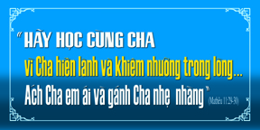

Tĩnh Huấn Hãy Học Cùng Cha
(cho những tâm hồn muốn trở thành Tông Đồ Chúa Tình Thương)
Chúa Nhật
7:00am Cầu Kinh Mân Côi
7:30 Điểm tâm
8:00 Sinh hoạt
8:15 Đề tài 1: “Thế giới ngày nay cần đến tình thương của Thiên Chúa biết bao!” (ĐTC GPII Balan 17/8/2002) - Nửa Đêm Nghênh Đón (x Mt 25:6)
9:15 Giải trí
9:30 Đề tài 2: “Trong tình thương của Thiên Chúa thế giới mới tìm thấy hòa bình và nhân loại mới tìm thấy hạnh phúc!” (ĐTC GPII Balan 17/8/2002) – “Hỡi tông đồ của tình thương Cha, con hãy công bố cho cả thế giới biết tình thương vô hạn của Cha” (Chị Thánh Faustina, Nhật Ký số 1142)
10:30 Giải trí
10:45 Đề tài 3: “Chớ gì anh chị em là những chứng nhân cho tình thương!” (ĐTC GPII Balan 17/8/2002) – “Cha muốn trái tim của con được hình thành theo khuôn mẫu của Trái Tim từ bi Cha. Con phải hoàn toàn thấm nhuần tình thương của Cha. (Chị Thánh Faustina, Nhật Ký số 167)
11:45 Chuỗi Kinh Thương Xót
12:00pm Bữa trưa
12:45 Sinh hoạt
1:00 Đề tài 4: Nhóm Tông Đồ Chúa Tình Thương – “Sứ vụ của con là chiếm đoạt các linh hồn cho Cha bằng việc cầu nguyện và hy sinh, cũng như bằng việc khuyến khích họ tin tưởng vào tình thương của Cha.” (Chị Thánh Faustina, NK số 1690)
2:00 Giải trí
2:15 Hội thảo
3:00 Tuyên hứa (những ai muốn trở thành Tông Đồ Chúa Tình Thương)
3:30 Nhóm Tông Đồ Chúa Tình Thương họp mặt
5:00 Thánh Lễ bế mạc

